|  |  |  |
| --- | --- | --- |
| **POLITEKNIK POS INDONESIA**  UJIAN AKHIR SEMESTER GANJIL TAHUN 2021 / 2022 | | |
| **MATA KULIAH** | **:** | Sistem Tersebar |
| **PRODI & KELAS** | **:** | D3 Teknik Informatika |
| **HARI & TANGGAL** | **:** | Rabu 23 Februari 2022 |
| **WAKTU** | **:** | 24 Jam |
| **SIFAT** | **:** | *Open Book* |
| **JENIS** | **:** | Praktikum Daring |



# PETUNJUK SOAL :

1. Buatlah application project untuk soal dibawah ini menggunakan bahasa pemrograman.
2. Buatlah laporan praktikum dari project yang dikerjakan, isi dari laporan adalah : cover, soal ujian, script program dan screen shoot running program (setiap output program pada soal dibawah).
3. Penamaan Laporan Praktikum adalah 211-UASSIS-Nama Masing-masing
4. Segala bentuk plagiat akan menyebabkan hasil pekerjaan tidak akan diperiksa nilai UAS = 0.

# SOAL :

1. Mengontrol Thread dapat dilakukan dengan menggunakan method stop(), suspend(), ataupun resume(). Selain menggunakan method tersebut, kita bisa menggunakan variable bertipe boolean untuk pengontrolnya.

Buatlah program menggunakan thread. Saat program dijalankan maka akan tampil counter bilangan genap, misal: 2 4 6 8 10 12 14 16….dst. Ketika user menekan “enter” maka dilakukan counter mundur

bilangan ganjil, misal: 15 13 11 9 7 5 3 1…dst. hingga user kembali menekan “enter” sehingga counter dihentikan. Pengontrolan thread menggunakan variable Boolean. (**bobot 50**)

1. Buatlah aplikasi TCP client-server sederhana yang mendukung multiclient. Agar server mampu menangani lebih dari satu client, maka thread harus diimplementasikan pada server. Sehingga server mampu menjalankan lebih dari satu pemanggilan method yang sama.

Server terus berjalan. Setiap kali ada client yang terhubung, maka server menampilkan IP address dan port client tersebut. Client yang berhasil terhubung dengan server akan mendapatkan pesan dari server beserta nilai counter yang menunjukkan urutan client yang terhubung. Misal sebagaimana berikut : (**bobot 50**)

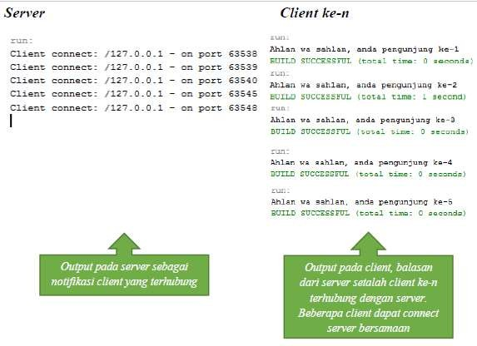

# SELAMAT BEKERJA